В Приморском крае стартует федеральная программа «Трансформация бизнеса. Индустрия красоты»
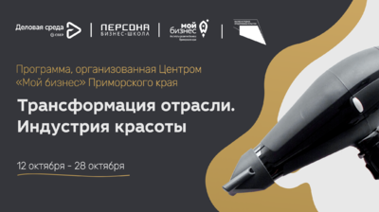
12 октября в Приморском крае стартует бесплатная программа для мастеров бьюти-индустрии. Федеральные эксперты расскажут, как открыть и успешно развивать собственный бизнес в индустрии красоты. Организаторы обучения - Деловая среда Сбера и Центр «Мой бизнес» Приморского края. Программа стартует 12 октября, чтобы принять участие необходимо зарегистрироваться по ссылке.
Цель программы «Трансформация отрасли. Индустрия красоты» — дать ценные знания для развития собственного бизнеса в индустрии красоты, предоставить инструменты грамотного продвижения личного бренда и показать участникам преимущества и возможности самозанятости.
«В Приморье зарегистрировано почти 20 тысяч самозанятых, большая часть из них мастера индустрии красоты. Впервые они могут получить не только консультации по финансовым и юридическим вопросам в Центре «Мой бизнес», но и пройти обучение, бесплатно повысить свой профессиональный уровень, пообщаться с федеральными экспертами, научиться развивать личный бренд. Мы планируем набрать на курс порядка 100 человек», - отметил генеральный директор центра «Мой бизнес» Евгений Никифоров.
В программу встроен обучающий блок для мастеров бьюти индустрии, на котором спикеры, действующие специалисты команды «Персона», расскажут, как развивать бизнес в индустрии красоты. В числе спикеров гуру бьюти-бизнеса Игорь Стоянов, стилист и парикмахер Вера Круглова, профессиональный визажист Марика Сихарулидзе, многократный призёр чемпионатов nail-индустрии Дарья Корнетова и другие.
Участники программы прослушают серию живых лекций и онлайн вебинаров, возьмут в работу чек листы и материалы от спикеров и дополнительно получат знания с платформы Деловой среды, необходимые для развития бизнеса. После обучения мастера бьюти-индустрии смогут:
- Построить четкую систему ведения доходов и расходов, систематизировать финансовую составляющую бизнеса;
- Выявить причины возникновения возможных творческих кризисов и пути их преодоления;
- Научиться развивать свой личный бренд в социальных сетях и искать благодаря этому клиентов;
- Разобраться в важных аспектах самозанятости для бьюти мастера.
Старт программы – 12 октября. Для жителей Приморского края обучение бесплатное, чтобы принять участие необходимо на официальном сайте мероприятия. Там же можно узнать подробную информацию о расписании обучения и спикерах. По окончанию выдается сертификат о прохождении программы и подарки отличившимся участникам от Деловой среды.

